Председатель Совета депутатов
Прохоров Юрий Вячеславович

Заместитель Председателя Совета депутатов
Рязанов Сергей Анатольевич

Аппарат Совета депутатов
организационно-правовой отдел Совета депутатов, начальник отдела Джус Елена Владимировна

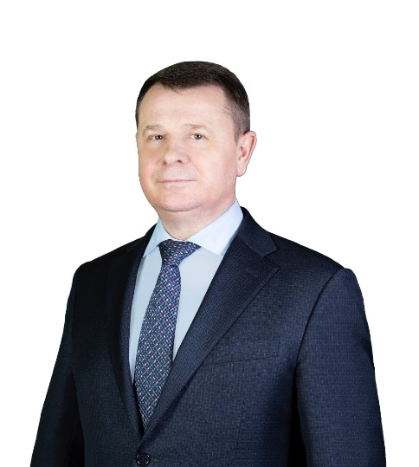

Прохоров Юрий Вячеславович

«Единая Россия»
Председатель Совета депутатов член комиссии по вопросам развития местного самоуправления, правовым вопросам, взаимодействию с общественными организациями, безопасности и правопорядка
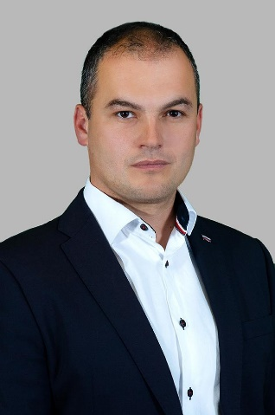

Агафонов Михаил Михайлович

КПРФ
член комиссии по вопросам бюджетной, финансовой, налоговой политики и муниципальной собственности; член комиссии по вопросам социально-экономического развития, предпринимательства и инновационной политики

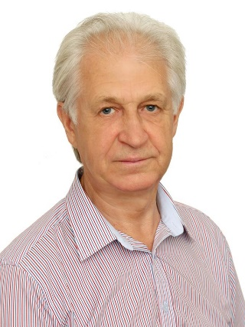

Агеев Константин Павлович

КПРФ
член комиссии по вопросам бюджетной, финансовой, налоговой политики и муниципальной собственности; член комиссии по вопросам здравоохранения, образования
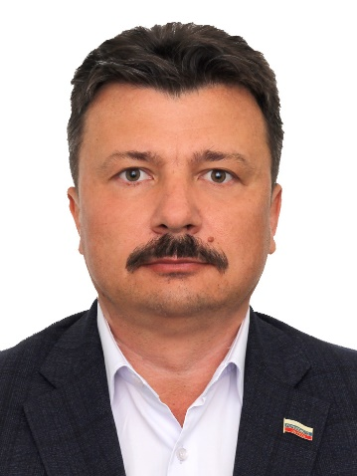

Акимов Сергей Викторович

«Единая Россия»
член комиссии по вопросам развития местного самоуправления, правовым вопросам, взаимодействию с общественными организациями, безопасности и правопорядка; член комиссии по вопросам бюджетной, финансовой, налоговой политики и муниципальной собственности; член комиссии по вопросам ЖКХ, благоустройства, градостроительства, природопользования, транспорта и связи

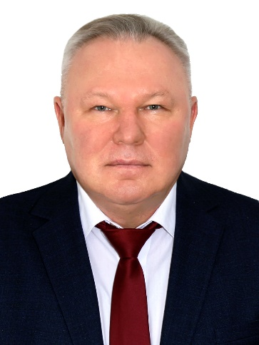

Артамонов Алексей Евгеньевич

Самовыдвиженец
Председатель комиссии по вопросам развития местного самоуправления, правовым вопросам, взаимодействию с общественными организациями, безопасности и правопорядка; член комиссии по вопросам здравоохранения, образования
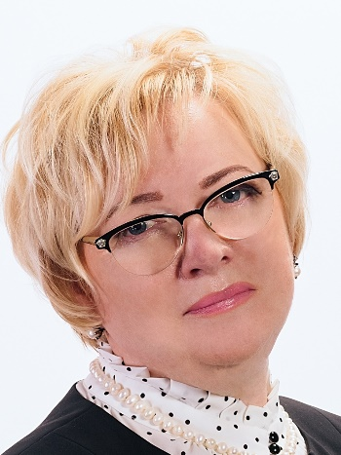

Власова Марина Серафимовна

«Единая Россия»
член комиссии по вопросам здравоохранения, образования; член комиссии по вопросам культуры, спорта и молодежной политики

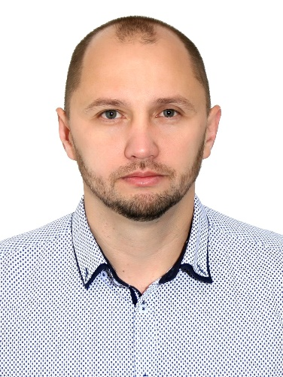

Гришин Николай Степанович

КПРФ
член комиссии по вопросам развития местного самоуправления, правовым вопросам, взаимодействию с общественными организациями, безопасности и правопорядка; член комиссии по вопросам культуры, спорта и молодежной политики
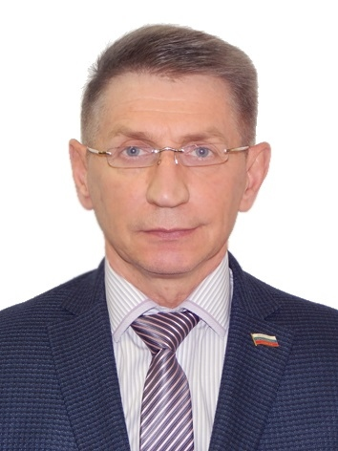

Журавлев Сергей Станиславович

«Справедливая Россия»
член комиссии по вопросам развития местного самоуправления, правовым вопросам, взаимодействию с общественными организациями, безопасности и правопорядка; член комиссии по вопросам здравоохранения, образования

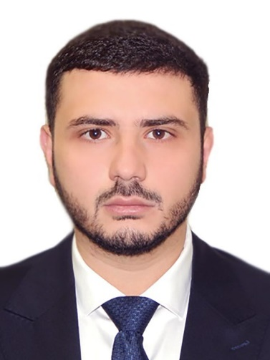

Мехтиев Надир Агил оглы

«Справедливая Россия»
Заместитель Председателя Совета депутатов на непостоянной основе член комиссии по вопросам бюджетной, финансовой, налоговой политики и муниципальной собственности; член комиссии по вопросам социально-экономического развития, предпринимательства и инновационной политики; член комиссии по вопросам ЖКХ, благоустройства, градостроительства, природопользования, транспорта и связи
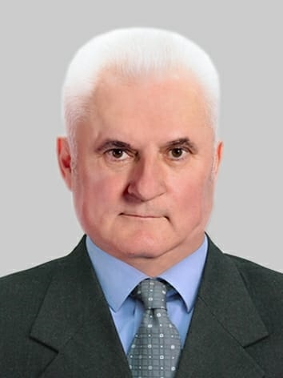

Нестерюк Дмитрий Васильевич

«Единая Россия»
член комиссии по вопросам развития местного самоуправления, правовым вопросам, взаимодействию с общественными организациями, безопасности и правопорядка; член комиссии по вопросам здравоохранения, образования

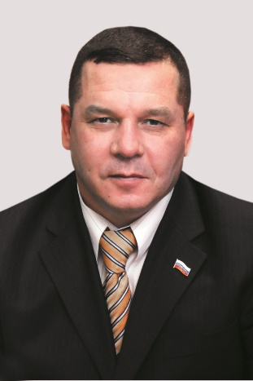

Рязанов Сергей Анатольевич

«Единая Россия»
Заместитель Председателя Совета депутатов на постоянной основе член комиссии по вопросам бюджетной, финансовой, налоговой политики и муниципальной собственности; член комиссии по вопросам ЖКХ, благоустройства, градостроительства, природопользования, транспорта и связи
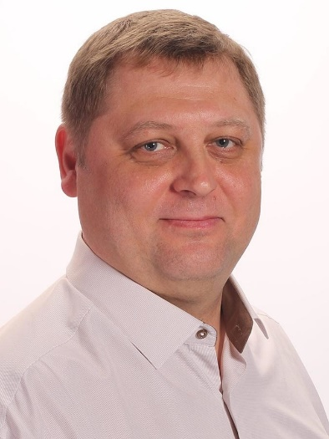

Шагизиганов Альберт Фидаилевич

«Единая Россия»
председатель комиссии по вопросам ЖКХ, благоустройства, градостроительства, природопользования, транспорта и связи; член комиссии по вопросам бюджетной, финансовой, налоговой политики и муниципальной собственности; член комиссии по вопросам культуры, спорта и молодежной политики

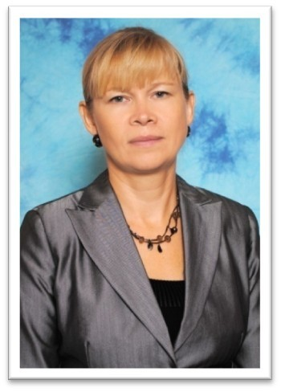

Шевцова Екатерина Александровна

«Единая Россия»
член комиссии по вопросам здравоохранения, образования; член комиссии по вопросам культуры, спорта и молодежной политики
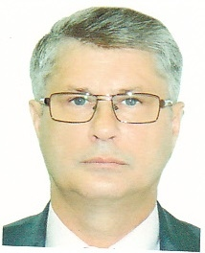

Аниканов Александр Николаевич

Самовыдвиженец
член комиссии по вопросам развития местного самоуправления, правовым вопросам, взаимодействию с общественными организациями, безопасности и правопорядка; член комиссии по вопросам социально-экономического развития, предпринимательства и инновационной политики; член комиссии по вопросам здравоохранения, образования

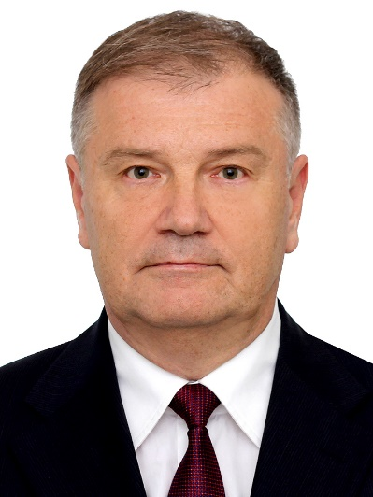

Гридунов Сергей Евгеньевич

«Единая Россия»
член комиссии по вопросам бюджетной, финансовой, налоговой политики и муниципальной собственности; член комиссии по вопросам культуры, спорта и молодежной политики; член комиссии по вопросам ЖКХ, благоустройства, градостроительства, природопользования, транспорта и связи
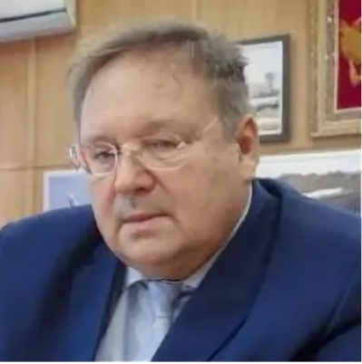

Горбунов Александр Александрович

Самовыдвиженец
Член фракции Единая Россия председатель комиссии по вопросам социально-экономического развития, предпринимательства и инновационной политики

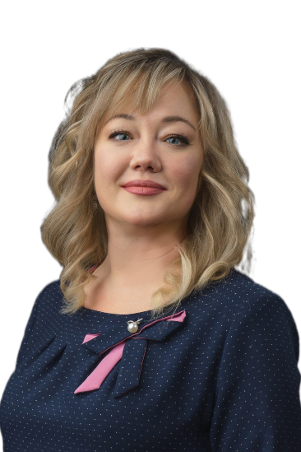

Ковалева Светлана Александровна

«Единая Россия»
член комиссии по вопросам культуры, спорта и молодежной политики
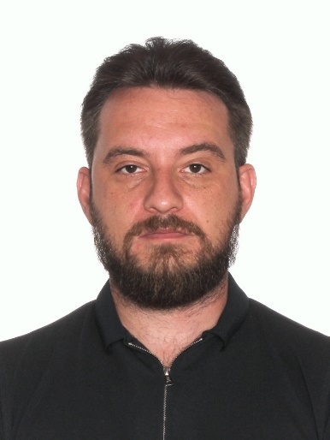

Козлов Денис Валерьевич

«Единая Россия»
член комиссии по вопросам развития местного самоуправления, правовым вопросам, взаимодействию с общественными организациями, безопасности и правопорядка; член комиссии по вопросам культуры, спорта и молодежной политики; член комиссии по вопросам бюджетной, финансовой, налоговой политики и муниципальной собственности

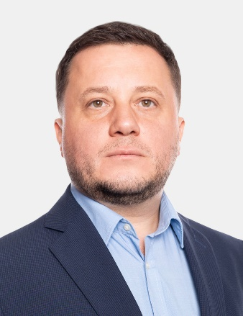

Лебедев Виталий Вячеславович

ЛДПР
Председатель комиссии по вопросам культуры, спорта и молодежной политики
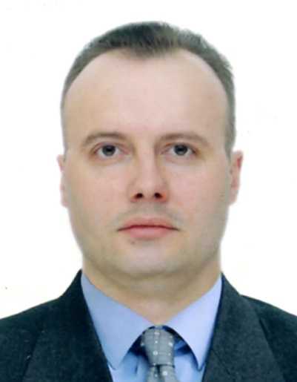

Овчинников Дмитрий Русланович

«Единая Россия»
член комиссии по вопросам бюджетной, финансовой, налоговой политики и муниципальной собственности; член комиссии по вопросам социально-экономического развития, предпринимательства и инновационной политики; член комиссии по вопросам ЖКХ, благоустройства, градостроительства, природопользования, транспорта и связи

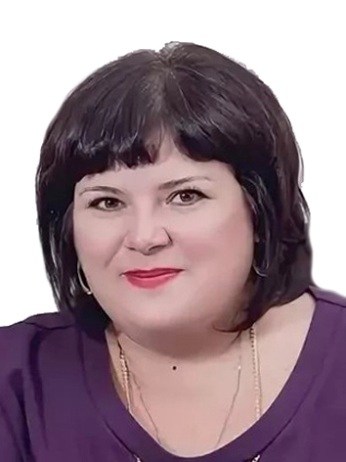

Рыбалова Виктория Викторовна

«Единая Россия»
член комиссии по вопросам здравоохранения, образования; член комиссии по вопросам культуры, спорта и молодежной политики
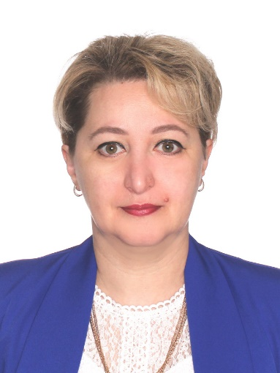

Самохвалова Дина Зейналовна

«Единая Россия»
член комиссии по вопросам здравоохранения, образования; член комиссии по вопросам культуры, спорта и молодежной политики

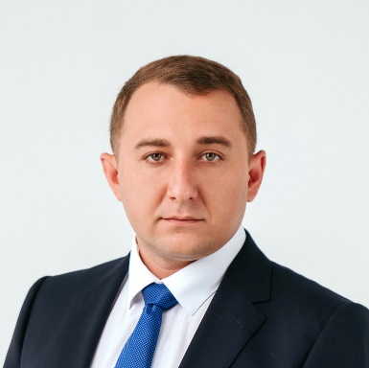

Солодилин Александр Геннадьевич

«Новые люди»
член комиссии по вопросам социально-экономического развития, предпринимательства и инновационной политики; член комиссии по вопросам культуры, спорта и молодежной политики; член комиссии по вопросам ЖКХ, благоустройства, градостроительства, природопользования, транспорта и связи
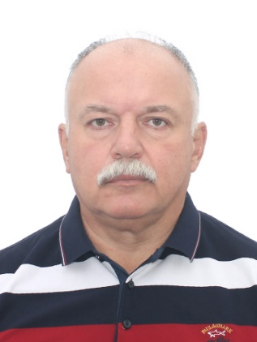

Тарасов Леонид Юрьевич

«Единая Россия»
председатель комиссии комиссии по вопросам бюджетной, финансовой, налоговой политики и муниципальной собственности; член комиссии по вопросам ЖКХ, благоустройства, градостроительства, природопользования, транспорта и связи

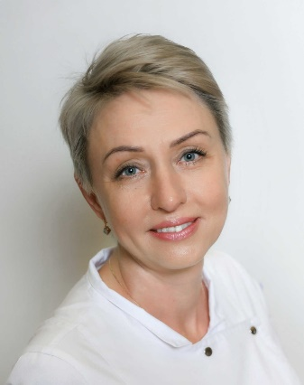

Тинис Ольга Николаевна

«Единая Россия»
Председатель комиссии по вопросам здравоохранения, образования; член комиссии по вопросам развития местного самоуправления, правовым вопросам, взаимодействию с общественными организациями, безопасности и правопорядка

